**Инструкция по оформлению Соглашений об использовании электронной подписи в электронном взаимодействии с РФФИ**

1. Войти в КИАС РФФИ под своим логином и паролем

2. Выбрать вкладку «Личные данные», нажать на кнопку справа «Оформить Соглашение»

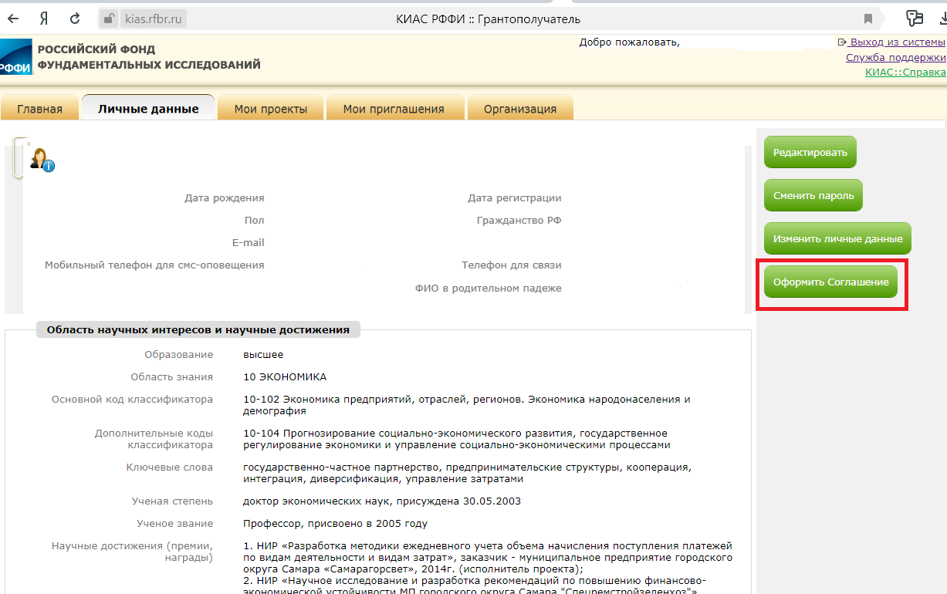

3. В появившемся окне установить флажок в поле «С Правилами ознакомлен, принимаю» (предварительно ознакомившись с Правилами использования электронной подписи в электронном взаимодействии РФФИ с физическими и юридическими лицами») и выбрать «В организации»

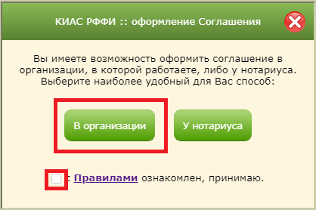

4. Далее выбрать уполномоченное лицо – Плаксина И.А. и нажать на кнопку «Продолжить»

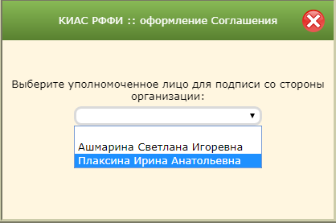

5. Распечатать Соглашение в 2х экземплярах, подписать собственноручно, заверить в отделе сопровождения конкурсов и грантов (к. 313).

**По вопросам прохождения процедуры оформления Соглашений обращаться по тел. 345.**